**1. Título:**  **“IMPLEMENTACIÓN SOSTENIBLE DEL SISTEMA PRODUCTIVO NACIONAL DE HORTALIZAS EN BOLIVIA”**

**2. Autor: Fabiola Fátima Encinas Aspiazu**

**3. Contexto social y económico**

El MDRyT en el marco de sus atribuciones articula la ejecución de políticas y estrategias a nivel nacional contempladas en el Plan de Desarrollo Económico y Social y el Plan del Sector Desarrollo Agropecuario 2014-2018, en el que una de sus políticas es la Producción Agropecuaria, Pesquera y Forestal para la Seguridad Alimentaria con Soberanía, orientada al impulso del desarrollo productivo rural, a través del fortalecimiento a la agricultura familiar campesina, indígena y originaria de base comunitaria.

El Ministerio de Desarrollo Rural y Tierras, promueve la producción de hortalizas a través de la ejecución del Programa implementación sostenible del sistema productivo de hortalizas en Bolivia.

La producción de hortalizas en Bolivia, se caracteriza por su amplia distribución geográfica y por la diversidad de especies que produce. Encontramos horticultores en todos los departamentos del país, con diferente grado de tecnificación  y con sistemas de producción en su mayoría de origen familiar. Es un sector importante en el ámbito social y económico, pues contribuye fuertemente a la alimentación cotidiana de la población.

Los sistemas de producción que se emplean están basados en prácticas tradicionales y la falta de nuevas tecnologías ha estancado el desarrollo de la producción y de los productores de este rubro.

**4. Enfoque del proyecto**

El MDRyT en el marco de sus atribuciones articula la ejecución de políticas y estrategias a nivel nacional contempladas en el Plan de Desarrollo Económico y Social y el Plan del Sector Desarrollo Agropecuario 2014-2018, en el que una de sus políticas es la Producción Agropecuaria, Pesquera y Forestal para la Seguridad Alimentaria con Soberanía, orientada al impulso del desarrollo productivo rural, a través del fortalecimiento a la agricultura familiar campesina, indígena y originaria de base comunitaria.

El Ministerio de Desarrollo Rural y Tierras, promueve la producción de hortalizas a través de la ejecución del Programa implementación sostenible del sistema productivo de hortalizas en Bolivia.

El Programa se basa en el relacionamiento institucional para la formulación de estrategias, dotación de bienes y servicios financieros y no financieros, necesarios para facilitar el logro de los objetivos del fortalecimiento del sistema productivo de hortalizas de manera sostenible, a partir del cual se podrá contribuir al logro de los nuevos retos planteados en el Plan de Desarrollo Económico Social 2016-2020 y la Agenda 2025, principalmente los relacionados a la seguridad alimentaria con soberanía que consideran el desarrollo de los pequeños productores de la agricultura familiar comunitaria, cómo principales garantes de la provisión de alimentos para la población urbana, pero también garantizando el autoconsumo, para revertir la situación de pobreza expresada no solo en bajos ingresos sino en problemas de desnutrición y malnutrición.

**5. Descripción de la población objetivo**

En el Altiplano y los Valles semiáridos existen alrededor de 500 y 600 mil unidades campesinas (1,7 millones de personas aproximadamente), quienes ocupan aproximadamente 20 millones de hectáreas, entre cultivos y áreas de pastoreo. Estas unidades campesinas generalmente están divididas en varias parcelas (minifundios) y se han venido incrementando a través del tiempo a raíz de la presión demográfica.

Las regiones aptas para la agricultura intensiva se limitan a los alrededores del lago Titicaca, algunos Valles y márgenes laterales de ríos. Estas regiones han albergado a la mayor parte de la población campesina que se ha caracterizado por el uso intensivo y extensivo de la tierra y han estado sujetas a explotación intensiva durante siglos, la cual, ha producido un gradual deterioro de los recursos naturales, especialmente erosión y salinización de los suelos, pérdida de cobertura vegetal por sobre pastoreo y otros problemas.

Dependiendo de su localización, el grado de articulación de los productores tradicionales con el mercado interno por vía de la venta de la producción es variable. En zonas con dificultades de acceso la producción se destina básicamente al autoconsumo y a la inversa, en zonas de fácil acceso y cercanía a los centros de abastecimientos locales y regionales la producción se destina principalmente al mercado.

El programa de acuerdo a la clasificación del territorio en 19 zonas agroproductivas realizada por el MDRYT, ha priorizado 7 de éstas: altiplano norte, altiplano central, valles cerrados, valles del norte, valles centrales y valles del sur, en estas zonas por sus condiciones agroclimáticas la producción de hortalizas ha sido adoptada por los productores, y en la actualidad son consideradas como zonas tradicionales de producción de hortalizas. La zona agroproductiva del Chaco tiene un gran potencial para la producción de hortalizas en la época de invierno como alternativa económicamente viable para los campesinos, finalmente la zona de la amazonía es una zona piloto para promover la producción de hortalizas a nivel familiar, ya que en esta zona la población paga precios elevados por las hortalizas, el programa no abarca a todos los municipios de las zonas mencionadas, en la siguiente figura se muestra la cobertura del programa:

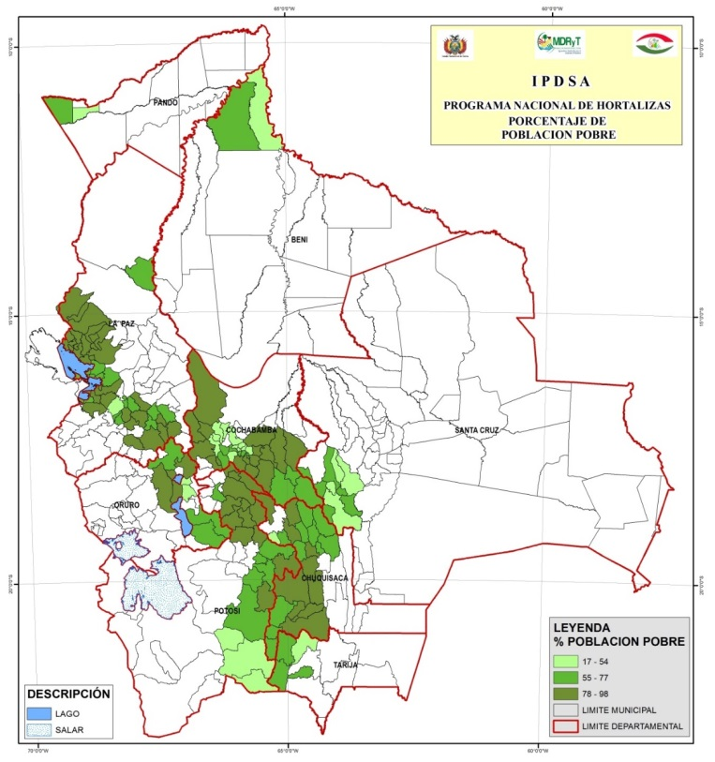

El programa promoverá el acceso a bienes y servicios de aproximadamente 46.000 pequeños productores dedicadas a la producción de hortalizas a campo abierto como en ambientes protegidos en las zonas priorizadas, que corresponde al 10% de la población total de estas zonas.

**6. Problema principal que atacará el proyecto**

Es el debilitamiento del sistema productivo de hortalizas de los pequeños de la agricultura familiar comunitaria que se debe a diferentes factores cómo: Productivos, Cosecha-poscosecha, Comercialización y consumo, Organizativos, Adopción tecnológica, para lo cual el programa pretende dar acceso a bienes y servicios a los pequeños productores de hortalizas para fortalecer sus sistemas productivos con énfasis en la producción de hortalizas como una actividad económicamente viable para mejorar los ingresos familiares.

**7. Objetivos**

# **Objetivo General**

Contribuir al incremento del volumen total de la producción agrícola de alimentos por parte de los pequeños productores de la agricultura familiar comunitaria garantizando la seguridad alimentaria con soberanía de la población,

# **Objetivo del Programa**

Incrementar los rendimientos y volúmenes de producción de hortalizas de los pequeños productores de la agricultura familiar comunitaria a partir de sistemas productivos eficientes que incorporan los sistemas de vida con visión biocultural y el sostenimiento de la capacidad de regeneración de la madre tierra,

# **Objetivos Específicos**

**Objetivo Específico 1.**

Contribuir a la conversión de los sistemas de producción tradicionales de hortalizas de pequeños y medianos productores de la agricultura familiar comunitaria a sistemas de producción eficientes que consideran los saberes ancestrales y la incorporación nuevas tecnologías con enfoque biocultural, contribuyendo al logro de la seguridad y soberanía alimentaria.

**Objetivo Específico 2.**

Garantizar el acceso a sistemas universales de servicios no financieros (asistencia técnica y capacitación; semillas e insumos de calidad; infraestructura productiva e innovación tecnológica, seguro agrícola) y servicios financieros (capital semilla, fondos rotatorios, crédito asociativo e individual) de los pequeños productores de la agricultura familiar comunitaria a través de la articulación y coordinación de acciones del Programa con las Entidades Territoriales Autónomas-ETAs (Gobernaciones y Municipios) e instituciones estatales (INIAF, SENASAG e INSA).

**Objetivo Específico 3.**

Facilitar el acceso a los pequeños productores de la agricultura familiar comunitaria, OECOM y OECAS a los mercados locales, de ciudades intermedias, ciudades capitales, compras estatales y ferias de precio y peso justo.

**Objetivo Específico 4.**

Fortalecer las capacidades institucionales del Programa Nacional de Hortalizas para un adecuada ejecución, seguimiento, monitoreo y evaluación del programa, que considera una estrategia de comunicación institucional y para el desarrollo.

Marco lógico objetivo 1. Componente Sistemas productivos eficientes

|  |  |  |
| --- | --- | --- |
| **Actividades** | **Indicadores / Metas** | **Fuentes de Verificación** |
| A 1.1. Implementación de infraestructura productiva en ambientes protegidos (altiplano, valles y trópico) con sistemas de riego, áreas post cosecha y cosecha de agua para incrementar la disponibilidad de hortalizas en contra estación. | **Indicador:**  Superficie incrementada en ambientes protegidos  **Meta:**  Se incrementa la superficie de producción de hortalizas en ambientes protegidos en 390 Has que incorpora al manos una medida propuesta. | Informes técnicos  Reportes de municipios |
| A 1.2. Incremento de la producción y productividad de hortalizas a campo abierto a través de infraestructura productiva (Riego, áreas post cosecha, cosecha de agua y almacenamiento). | **Indicador:**  Superficie incrementada a campo abierto bajo un sistema de producción.  **Meta:**  Se incrementa la superficie acampo abierto en 31.964Has que incorpore al menos 1 medida propuesta, | Informes técnicos  Reportes municipales |
| A 1.3. Implementación de sistemas de riego eficientes para la producción de hortalizas a campo abierto y en ambientes protegidos de acuerdo a la región. | **Indicador:**  Superficie con riego eficiente para la producción de hortalizas a campo abierto y en ambientes protegidos,  **Meta:**  20% de la superficie de la cobertura del PNH incorpora sistemas de riego eficiente, | Actas de entrega  Informes técnicos  Reportes municipales |
| A 1.4. Mejora del uso adecuado del suelo a través de buenas prácticas de manejo de suelo (Uso de abonos orgánicos, rotación de cultivos, etc,). | **Indicador:**  % de productores beneficiarios del PNH que aplican buenas prácticas de manejo del suelo,  **Meta:**  Al menos el 30% de los productores participantes del PNH aplican buenas prácticas de manejo del suelo. | Análisis de suelos  Reportes municipales  Informes técnicos |
| A,1,5 Reducir las pérdidas de hortalizas en el eslabón de la cosecha y post cosecha. | **Indicador:**  % de reducción de pérdidas de cosecha y post cosecha.  **Meta:**  Se ha reducido el porcentaje de pérdidas en la cosecha y postcosecha de hortalizas en un 10%. | Informes técnicos  Registros de volúmenes de ventas, |
| A 1,6, Reducir la incidencia de plagas y enfermedades en la producción de hortalizas mediante la implementación de buenas prácticas agrícolas,(Uso de bioinsumos, promoción de productos fitosanitarios verdes). | **Indicador:**  % de productores del programa aplican buenas prácticas agrícolas de Manejo Integrado de Plagas y Enfermedades,  **Meta:**  Al menos el 80% de las familias participantes del PNH aplican buenas prácticas de Manejo Integrado de Plagas y Enfermedades, | Listas de participantes  Informes técnicos |
| A 1,7, Implementación de medidas de adaptación al cambio climático (sequías, heladas, granizadas, golpe de sol a través de tecnologías adecuadas a cada zona de trabajo, (Sistemas anti heladas, mallas antigranizo, malla semisombra, mallas antiáfidos, bombas antigranizo, mantas térmicas, sistema de prevención de riesgos, cosecha de agua, variedades de ciclo corto). | **Indicador:**  % de familias que incorporan medidas de adaptación al Cambio Climático  **Meta:**  80% (46.270) de familias participantes del PNH incorporan al menos una medida de adaptación al cambio climáticos | Informes técnicos  Actas de entregar |
| A,1,8, Dotación de insumos, equipos y/o maquinaria en los diferentes eslabones de la cadena productiva de hortalizas a campo abierto y en ambientes protegidos, de acuerdo a cada región de trabajo. | **Indicador:**  % de Productores de hortalizas que acceden a insumos, equipos y/o maquinaria.  **Meta:**  El 100% de los productores beneficiarios del programa son beneficiados con la entrega de insumos, equipos y/o maquinaria que incentivan la producción. | Actas de entrega  Fotografías  Informes técnicos |

**8. Plan de seguimiento y evaluación**

El plan de seguimiento y evaluación planteado responde a la producción de hortalizas en ambientes protegidos:

El RESULTADO: Los pequeños productores de la agricultura familiar comunitaria incrementan la producción de hortalizas en ambientes protegidos en 3,4 Has. (1500 carpas solares).

**a) SEGUIMIENTO:**

**ACTIVIDAD: IMPLEMENTACIÓN DE CARPAS SOLARES.**

**INDICADOR: NÚMERO DE CARPAS SOLARES IMPLEMENTADAS.**

**Medición de los indicadores de las actividades (Incluye los datos presupuestales).**

**-**RESPONSABLE (S): TÉCNICO DE SEGUIMIENTO Y MONITOREO REGIONALES (TRES).

**-** FRECUENCIA: MENSUALMENTE

**Procesamiento de datos: Consolidación e interpretación (Incluye los datos presupuestales), decisión y notificaciones.**

**-** RESPONSABLE (S): RESPONSABLE DE SEGUIMIENTO Y MONITOREO DEL PROYECTO.

**-** FRECUENCIA: BIMENSUAL

**b) EVALUACION**

**Evaluación de resultados**

Medición de los indicadores de resultados.

- RESPONSABLE (S): TÉCNICO DE SEGUIMIENTO Y MONITOREO REGIONALES (TRES).

- FRECUENCIA: MENSUAL

**-** Procesamiento de datos: Consolidación e interpretación, decisión y notificaciones.

- RESPONSABLE (S): RESPONSABLES DE SEGUIMIENTO Y MONITOREO DEL PROYECTO

- FRECUENCIA: BIMENSUAL

**Evaluación de objetivos (De impacto)**

Medición de los indicadores de impacto y procesamiento.

- PROCEDIMIENTO: Contratación por licitación o por invitación directa.

- RESPONSABLE (S): Equipo externo – EMPRESA CONSULTORA

- FECHAS: 3 MESES

Aplicación de recomendaciones.

- RESPONSABLE (S): COORDINADOR DEL PROYECTO.

- FECHAS: 1 SEMESTRE

**c) EQUIPOS:**

- Vehículo (s) 7

**-** Computadoras 10

- Dispositivos móviles 160 (técnicos de campo).

**d) GASTOS OPERATIVOS**

- Contratación de evaluadores externos Bs. 105.000

- Transporte Bs. 10.000

- Material de oficina Bs. 10.000

- Trabajo de campo Bs. 15.000

**e) NEGOCIACION DE FUENTES: INSTITUCION, INFORMACION Y FECHAS.**

- Con el SENASAG, importación y exportación de semillas de hortalizas, (5días)

- Con la Gobernación-SEDAG, organizaciones y /o asociaciones productoras de hortalizas, (5 días).

- Con el municipio, número de comunidades, número de productores por comunidad, superficie, volumen de producción y rendimientos locales, (5 días).

- Con el INIAF, cantidad semilla certificada, variedades de semillas disponibles, costos de semillas (5 días).

- Con el BDP, número de créditos otorgados individuales y asociativos, estado de la cartera, (5 días).

- Con la OAP, datos nacionales de superficie, producción y rendimiento, (5 días).

**f) CRONOGRAMA CONSOLIDADO**

|  |  |  |  |  |  |  |  |  |  |  |  |  |
| --- | --- | --- | --- | --- | --- | --- | --- | --- | --- | --- | --- | --- |
| **ACTIVIDAD** | **S1** | **S2** | **S3** | **S4** | **S5** | **S6** | **S7** | **S8** | **S9** | **S10** | **S11** | **S12** |
| Elaboración de Plan de Trabajo | **X** |  |  |  |  |  |  |  |  |  |  |  |
| Recolección de información secundaria |  | **X** | **X** |  |  |  |  |  |  |  |  |  |
| Recolección de información primaria (Trabajo de Campo) |  |  |  | **X** | **X** | **X** | **X** |  |  |  |  |  |
| Sistematización de la información. |  |  |  |  |  |  |  | **X** | **X** |  |  |  |
| Análisis e interpretación de resultados. |  |  |  |  |  |  |  |  |  | **X** |  |  |

**9. Análisis de factibilidad económica**

El presente análisis de factibilidad sólo contempla la producción de hortalizas en ambientes protegidos (carpas solares):

|  |  |  |  |  |  |  |
| --- | --- | --- | --- | --- | --- | --- |
| **PROYECTO:** | **IMPLEMENTACION SOSTENIBLE DEL SISTEMA PRODUCTIVO NACIONAL DE HORTALIZAS EN BOLIVIA** | | | | | |
| **FLUJO DE CAJA ANUAL** |  |  |  |  |  |  |
|  |  |  |  |  |  |  |
| **RUBRO/AÑO** | **1** | **2** | **3** | **4** | **5** | **TOTALES** |
|  |  |  |  |  |  |  |
| **INGRESOS** |  |  |  |  |  |  |
| Crédito | 0 |  |  |  |  |  |
| Ventas de hortalizas | 967444 | 2089679 | 3289309 | 3869775 | 3869775 |  |
| Otros | 0 |  |  |  |  |  |
| **Subtotal Ingresos** | **967444** | **2089679** | **3289309** | **3869775** | **3869775** | **14.085.982,00** |
|  |  |  |  |  |  |  |
| **COSTOS** |  |  |  |  |  |  |
| Compra insumos | 1225352 | 1470422 | 1.470.422 | 735211 | 735211 |  |
| Salarios/Mano de obra | 612400 | 734880 | 734880 | 367440 | 367440 |  |
| Apoyo a la comercialización | 14600 | 17520 | 17520 | 8760 | 8760 |  |
| Capacitación | 133375 | 160050 | 160050 | 80025 | 80025 |  |
| Viajes y viáticos | 66000 | 79200 | 79200 | 39600 | 39600 |  |
| **Subtotal costos** | **2051727** | **2462072** | **2462072** | **1231036** | **1231036** | **9.437.943,00** |
| **BALANCE** | **-1084283** | **-372393** | **827237** | **2638739** | **2638739** | **4.648.039,00** |
|  |  |  |  |  |  |  |
|  |  |  |  |  |  |  |
| **Tasa beneficio/costo TOTAL=** | 49% |  |  |  |  |  |
| Total Beneficios | 14.085.982,00 |  |  |  |  |  |
| Total costos | 9.437.943,00 |  |  |  |  |  |

La relación beneficio/costo tiene un valor de 49%, que representa que la inversión realizada rinde un 49% de beneficios económicos por unidad invertida.